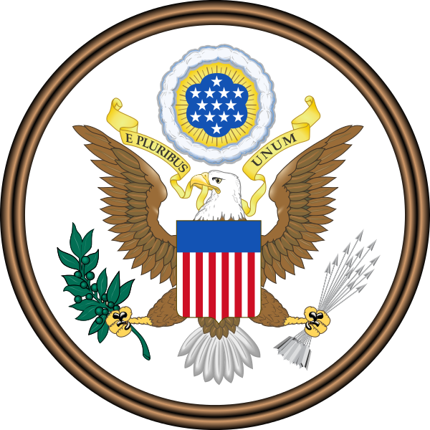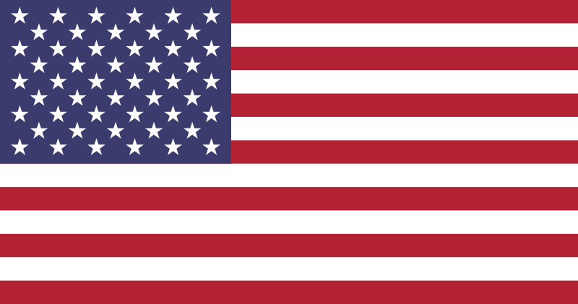

**Spojené státy americké**

**(United States of America, USA)**

- třetí největší země světa

- [federativní](https://cs.wikipedia.org/wiki/Federace) [prezidentská republika](https://cs.wikipedia.org/wiki/Prezidentsk%C3%A1_republika)

- 50 států, federální území s hlavním městem a sídlem vlády a [Kongresu](https://cs.wikipedia.org/wiki/Kongres_USA) + přidružené státy s vnitřní samosprávou ([Portoriko](https://cs.wikipedia.org/wiki/Portoriko)) a samosprávná území USA ([Guam](https://cs.wikipedia.org/wiki/Guam))

[**Hlavní město**](https://cs.wikipedia.org/wiki/Hlavn%C3%AD_m%C4%9Bsto)**:** [Washington, D.C.](https://cs.wikipedia.org/wiki/Washington,_D.C.)

**Politický systém:** nejstarší federace (vzor), státní správa:

[**zákonodárné**](https://cs.wikipedia.org/wiki/Z%C3%A1konod%C3%A1rn%C3%A1_moc) **orgány:** [Kongres](https://cs.wikipedia.org/wiki/Kongres_Spojen%C3%BDch_st%C3%A1t%C5%AF_americk%C3%BDch) ([Senát](https://cs.wikipedia.org/wiki/Sen%C3%A1t_Spojen%C3%BDch_st%C3%A1t%C5%AF_americk%C3%BDch) + [Sněmovna reprezentantů](https://cs.wikipedia.org/wiki/Sn%C4%9Bmovna_reprezentant%C5%AF_Spojen%C3%BDch_st%C3%A1t%C5%AF_americk%C3%BDch))

[**výkonné**](https://cs.wikipedia.org/wiki/V%C3%BDkonn%C3%A1_moc)**:** [prezident](https://cs.wikipedia.org/wiki/Prezident_Spojen%C3%BDch_st%C3%A1t%C5%AF_americk%C3%BDch) (Donald Trump) se schválením senátu jmenující [vládu](https://cs.wikipedia.org/wiki/Vl%C3%A1da_Spojen%C3%BDch_st%C3%A1t%C5%AF_americk%C3%BDch)

[**soudní**](https://cs.wikipedia.org/wiki/Soudn%C3%AD_moc)**:** [nejvyšší soud](https://cs.wikipedia.org/wiki/Nejvy%C5%A1%C5%A1%C3%AD_soud_Spojen%C3%BDch_st%C3%A1t%C5%AF_americk%C3%BDch)

**Hlavní politické strany:**

Republikánská (slon)

Demokratická (osel)

[**Rozloha**](https://cs.wikipedia.org/wiki/Rozloha)**:** 9 631 214 km² ([3. na světě](https://cs.wikipedia.org/wiki/Seznam_st%C3%A1t%C5%AF_sv%C4%9Bta_podle_rozlohy))  
[**Počet obyvatel**](https://cs.wikipedia.org/wiki/Obyvatelstvo)**:** 313 milionů ([3. na světě](https://cs.wikipedia.org/wiki/Seznam_st%C3%A1t%C5%AF_sv%C4%9Bta_podle_po%C4%8Dtu_obyvatel))

[**Hustota zalidnění**](https://cs.wikipedia.org/wiki/Hustota_zalidn%C4%9Bn%C3%AD)**:** 33,7 obyvatel ob. / km² ([169. na světě](https://cs.wikipedia.org/wiki/Seznam_st%C3%A1t%C5%AF_sv%C4%9Bta_podle_hustoty_zalidn%C4%9Bn%C3%AD))

**Životní úroveň:** [4. na světě](https://cs.wikipedia.org/wiki/Seznam_st%C3%A1t%C5%AF_sv%C4%9Bta_podle_indexu_lidsk%C3%A9ho_rozvoje)

**Měna:** americký dolar (USD) $

[**Jazyk**](https://cs.wikipedia.org/wiki/Jazyk_%28lingvistika%29)**:** de facto [angličtina](https://cs.wikipedia.org/wiki/Angli%C4%8Dtina) + španělština…

[**Náboženství**](https://cs.wikipedia.org/wiki/N%C3%A1bo%C5%BEenstv%C3%AD)**:** Křesťanské - [protestant](https://cs.wikipedia.org/wiki/Protestantismus)i (54%), [katol](https://cs.wikipedia.org/wiki/%C5%98%C3%ADmskokatolick%C3%A1_c%C3%ADrkev)íci (24%), [mormoni](https://cs.wikipedia.org/wiki/C%C3%ADrkev_Je%C5%BE%C3%AD%C5%A1e_Krista_Svat%C3%BDch_posledn%C3%ADch_dn%C5%AF) (5%); [judaismus](https://cs.wikipedia.org/wiki/Judaismus) (1,6%)

**Osídlení:**

Nerovnoměrné, největší hustota atlantské pobřeží a při pobřeží Tichého oceánu, směrem do vnitrozemí hustota klesá. Přibližně 25% lidí žije na SV USA, nejméně osídlené jsou pouště, velehory a sever Aljašky

**Města:**

[**New York**](https://cs.wikipedia.org/wiki/New_York) 8,2 milionu (metropolitní oblast téměř 19 milionů obyvatel)

[**Los Angeles**](https://cs.wikipedia.org/wiki/Los_Angeles)3,8 milionu (13 milionů)

[**Chicago**](https://cs.wikipedia.org/wiki/Chicago) **a Houston** přes 2 miliony, 25 měst přes 1 milion, 254 přes 100.000 obyvatel

* celkem 50 [metropolitních oblastí](https://cs.wikipedia.org/wiki/Metropolitn%C3%AD_oblasti_v_USA) s více než 1 milionem obyv. … Washington 617.000

Státy USA

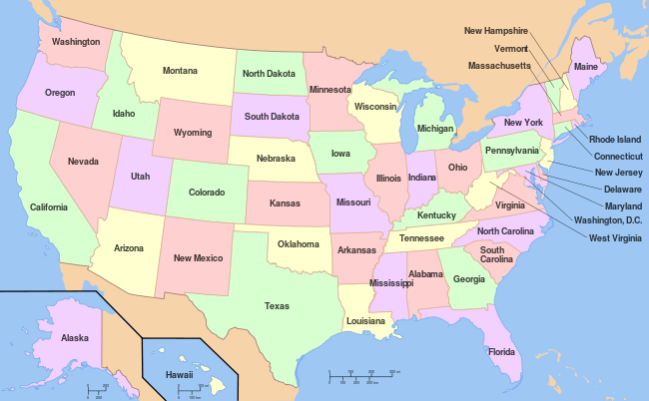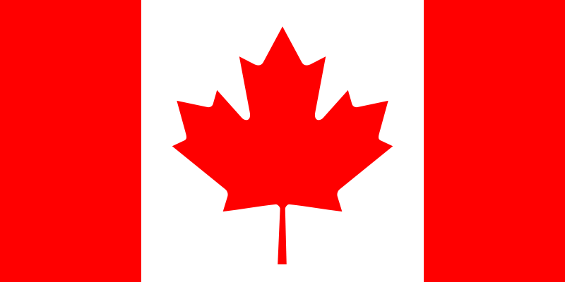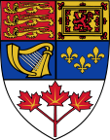

**Kanada (Canada)**

- druhá největší země světa

- [parlamentní](https://cs.wikipedia.org/wiki/Parlamentarismus) [konstituční monarchie](https://cs.wikipedia.org/wiki/Konstitu%C4%8Dn%C3%AD_monarchie)

- [federac](https://cs.wikipedia.org/wiki/Federace)e (deseti [provincií](https://cs.wikipedia.org/wiki/Provincie) a tří [spolkových teritorií](https://cs.wikipedia.org/wiki/Spolkov%C3%A9_teritorium))

[**Hlavní město**](https://cs.wikipedia.org/wiki/Hlavn%C3%AD_m%C4%9Bsto)**:** [Ottawa](https://cs.wikipedia.org/wiki/Ottawa)

**Politický systém:** konstituční monarchie

- hlavou královna Velké Británie (Alžběta II.), zástupcem generální guvernér (formální role)

- [dvoukomorový parlament](https://cs.wikipedia.org/w/index.php?title=Kanadsk%C3%BD_parlament&action=edit&redlink=1): volená dolní komora + premiérem jmenovaný senát na regionálním základě (omezen do 75 let)

- premiérský (Stephen Harper) systém (vůdce vítězné strany v dolní komoře) + vláda (vítězná strana)

[**Rozloha**](https://cs.wikipedia.org/wiki/Rozloha)**:** 9 984 670 km² (2. na světě)  
[**Počet obyvatel**](https://cs.wikipedia.org/wiki/Obyvatelstvo)**:** 32,5 milionu ([36. na světě](https://cs.wikipedia.org/wiki/Seznam_st%C3%A1t%C5%AF_sv%C4%9Bta_podle_po%C4%8Dtu_obyvatel))

[**Hustota zalidnění**](https://cs.wikipedia.org/wiki/Hustota_zalidn%C4%9Bn%C3%AD)**:** 3,26 ob. / km² ([230. na světě](https://cs.wikipedia.org/wiki/Seznam_st%C3%A1t%C5%AF_sv%C4%9Bta_podle_hustoty_zalidn%C4%9Bn%C3%AD))

[**Životní**](https://cs.wikipedia.org/wiki/Index_lidsk%C3%A9ho_rozvoje) **úroveň:** [8. na světě](https://cs.wikipedia.org/wiki/Seznam_st%C3%A1t%C5%AF_sv%C4%9Bta_podle_indexu_lidsk%C3%A9ho_rozvoje)

[**Měna**](https://cs.wikipedia.org/wiki/Seznam_m%C4%9Bn)**:** [kanadský dolar](https://cs.wikipedia.org/wiki/Kanadsk%C3%BD_dolar) (CAD)

[**Jazyk**](https://cs.wikipedia.org/wiki/Jazyk_%28lingvistika%29)**:** [angličtina](https://cs.wikipedia.org/wiki/Angli%C4%8Dtina), [francouzština](https://cs.wikipedia.org/wiki/Francouz%C5%A1tina)

[**Náboženství**](https://cs.wikipedia.org/wiki/N%C3%A1bo%C5%BEenstv%C3%AD)**:** [křesťanské](https://cs.wikipedia.org/wiki/K%C5%99es%C5%A5anstv%C3%AD) - katolíci (44%), protestanti (33%); islám – 2%

**Osídlení:**

Velmi nerovnoměrné, velká část obyvatelstva žije poblíž východního pobřeží či do 160 km od americké hranice, obrovská teritoria na severu osídlena velice řídce.

**Města:**

Největší [**Toronto**](http://www.celysvet.cz/mesto-mapa/kanada/toronto-obyvatelstvo-poloha)4,6 milionu obyvatel, dále [**Montreal**](http://www.celysvet.cz/mesto-mapa/kanada/montreal-obyvatelstvo-poloha) (přes 3 miliony),

[**Vancouver**](http://www.celysvet.cz/mesto-mapa/kanada/vancouver-obyvatelstvo-poloha)  (2 mil.) …… Ottawa (883.000)

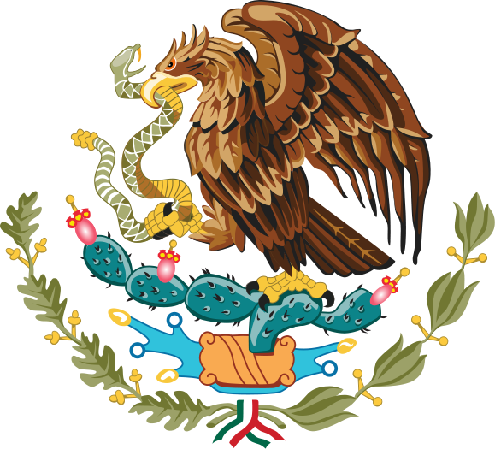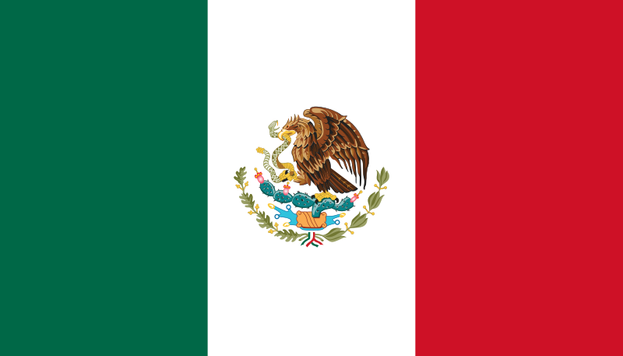

**Mexiko (Spojené státy mexické - Estados Unidos Mexicanos)**

- [federativní](http://cs.wikipedia.org/wiki/Federace) [prezidentská republika](http://cs.wikipedia.org/wiki/Prezidentsk%C3%A1_republika)

- 31 [spolkových států](http://cs.wikipedia.org/wiki/St%C3%A1ty_Mexika) a distrikt hlavního města

[**Hlavní město**](http://cs.wikipedia.org/wiki/Hlavn%C3%AD_m%C4%9Bsto)**:** [Ciudad de México](http://cs.wikipedia.org/wiki/Ciudad_de_M%C3%A9xico) (Mexico City)

**Politický systém:**

**výkonná moc:** [prezident](http://cs.wikipedia.org/wiki/Prezident) ([Enrique Peña Nieto](http://cs.wikipedia.org/w/index.php?title=Enrique_Pe%C3%B1a_Nieto&action=edit&redlink=1))

**zákonodárná:** dvoukomorový Národní kongres (Poslanecká sněmovna a Senát)

každý stát si volí vlastního [guvernéra](http://cs.wikipedia.org/wiki/Guvern%C3%A9r) a zákonodárný sbor

[**Rozloha**](http://cs.wikipedia.org/wiki/Rozloha)**:** 1 964 375 km² ([13. na světě](http://cs.wikipedia.org/wiki/Seznam_st%C3%A1t%C5%AF_sv%C4%9Bta_podle_rozlohy))  
[**Počet obyvatel**](http://cs.wikipedia.org/wiki/Obyvatelstvo)**:** 113 milionů ([11. na světě](http://cs.wikipedia.org/wiki/Seznam_st%C3%A1t%C5%AF_sv%C4%9Bta_podle_po%C4%8Dtu_obyvatel)) – většinou mestici (60%), indiáni, běloši

[**Hustota zalidnění**](http://cs.wikipedia.org/wiki/Hustota_zalidn%C4%9Bn%C3%AD)**:** 54,3 ob. / km² ([117. na světě](http://cs.wikipedia.org/wiki/Seznam_st%C3%A1t%C5%AF_sv%C4%9Bta_podle_hustoty_zalidn%C4%9Bn%C3%AD))

[**životní**](http://cs.wikipedia.org/wiki/Index_lidsk%C3%A9ho_rozvoje) **úroveň:** [51. na světě](http://cs.wikipedia.org/wiki/Seznam_st%C3%A1t%C5%AF_sv%C4%9Bta_podle_indexu_lidsk%C3%A9ho_rozvoje)

[**Měna**](http://cs.wikipedia.org/wiki/Seznam_m%C4%9Bn): [mexické peso](http://cs.wikipedia.org/wiki/Mexick%C3%A9_peso) (MXN)

[**Jazyk**](http://cs.wikipedia.org/wiki/Jazyk_%28lingvistika%29)**:** [španělština](http://cs.wikipedia.org/wiki/%C5%A0pan%C4%9Bl%C5%A1tina)

[**Náboženství**](http://cs.wikipedia.org/wiki/N%C3%A1bo%C5%BEenstv%C3%AD): křesťanství - [katolické](http://cs.wikipedia.org/wiki/Katolictv%C3%AD) (89%), [protestantské](http://cs.wikipedia.org/wiki/Protestantismus) (6%)

**Osídlení:**

Největší hustota v centru (okolí hlavního města), směrem k jihu a především severu klesá. 70% lidí ve městech, 30% na venkově

**Města:**

[Ciudad de México](http://cs.wikipedia.org/wiki/Ciudad_de_M%C3%A9xico) – jedno z největších města na světě – přechází v metropolitní oblast Valle de México – přes 20 milionů obyvatel! + další 3 města přes 2 miliony, 5 přes 1 milion obyvatel

**Hospodářství:**

- značné přírodní bohatství:

Ag (největší světový producent), Au, Pb, Zn, Fe...

ropa, zemní plyn – východní pobřeží.

**Průmysl:** chemický (zprac. ropy), [strojírenský](http://cs.wikipedia.org/wiki/Stroj%C3%ADrensk%C3%BD_pr%C5%AFmysl), potravinářský a [textilní](http://cs.wikipedia.org/wiki/Textiln%C3%AD_pr%C5%AFmysl)

**Střední Amerika**

**Etnicky:**

- smíšené (na pevnině většinou mestici, ostrovy kromě Portorika a Kuby osídleny většinou černochy – potomci otroků)

**Ekonomika:** slabě rozvinutá

* hlavní vývoz tropické ovoce – banány, cukrová třtina, káva – závislost na burzách s komoditami (banánové republiky)
* průmysl – málo, zpracování plodin (cukr, rum)
* nerostné bohatství – Portoriko ropa, Jamajka Al, jinak málo
* významný cestovní ruch – „americké středomoří“
* významná dopravní tepna – Panamský průplav

**Politika:** nestabilita - junty, diktatury, občanské války, komunistická Kuba

**Významné státy:** práce s atlasem

**Životní úroveň:** nízká, Haiti nejchudší zemí západní polokoule

|  |  |  |  |  |  |
| --- | --- | --- | --- | --- | --- |
| **Stát** | [**Rozloha**](http://cs.wikipedia.org/wiki/Seznam_st%C3%A1t%C5%AF_sv%C4%9Bta_podle_rozlohy) | [**Obyvatelstvo**](http://cs.wikipedia.org/wiki/Seznam_st%C3%A1t%C5%AF_sv%C4%9Bta_podle_po%C4%8Dtu_obyvatel) | [**Hustota zalid.**](http://cs.wikipedia.org/wiki/Seznam_st%C3%A1t%C5%AF_sv%C4%9Bta_podle_hustoty_zalidn%C4%9Bn%C3%AD) | [**Hlavní město**](http://cs.wikipedia.org/wiki/Hlavn%C3%AD_m%C4%9Bsto) | [**Měna**](http://cs.wikipedia.org/wiki/Seznam_m%C4%9Bn) |
| [Belize](http://cs.wikipedia.org/wiki/Belize) | 22 966 | 314 522 | 13,7 | [Belmopan](http://cs.wikipedia.org/wiki/Belmopan) | [Belizský dolar](http://cs.wikipedia.org/wiki/Belizsk%C3%BD_dolar) |
| [Guatemala](http://cs.wikipedia.org/wiki/Guatemala) | 108 890 | 13 550 440 | 124,4 | [Ciudad de Guatemala](http://cs.wikipedia.org/wiki/Ciudad_de_Guatemala) | [Guatemalský quetzal](http://cs.wikipedia.org/wiki/Guatemalsk%C3%BD_quetzal) |
| [Honduras](http://cs.wikipedia.org/wiki/Honduras) | 112 090 | 7 989 415 | 71,3 | [Tegucigalpa](http://cs.wikipedia.org/wiki/Tegucigalpa) | [Honduraská lempira](http://cs.wikipedia.org/wiki/Hondurask%C3%A1_lempira) |
| [Kostarika](http://cs.wikipedia.org/wiki/Kostarika) | 51 100 | 4 516 220 | 88,4 | [San José](http://cs.wikipedia.org/wiki/San_Jos%C3%A9_%28Kostarika%29) | [Kostarický colón](http://cs.wikipedia.org/wiki/Kostarick%C3%BD_col%C3%B3n) |
| [Nikaragua](http://cs.wikipedia.org/wiki/Nikaragua) | 129 494 | 5 995 928 | 46,3 | [Managua](http://cs.wikipedia.org/wiki/Managua) | [Nikaragujská córdoba](http://cs.wikipedia.org/wiki/Nikaragujsk%C3%A1_c%C3%B3rdoba) |
| [Panama](http://cs.wikipedia.org/wiki/Panama) | 78 200 | 3 410 676 | 43,6 | [Ciudad de Panamá](http://cs.wikipedia.org/wiki/Ciudad_de_Panam%C3%A1) | [Panamská balboa](http://cs.wikipedia.org/wiki/Panamsk%C3%A1_balboa) |
| [Salvador](http://cs.wikipedia.org/wiki/Salvador) | 21 040 | 6 052 064 | 287,6 | [San Salvador](http://cs.wikipedia.org/wiki/San_Salvador) | [Americký dolar](http://cs.wikipedia.org/wiki/Americk%C3%BD_dolar) |

**Karibik**

[Americké Panenské ostrovy](http://cs.wikipedia.org/wiki/Americk%C3%A9_Panensk%C3%A9_ostrovy) (USA)



[Anguilla](http://cs.wikipedia.org/wiki/Anguilla) (UK)



[Antigua a Barbuda](http://cs.wikipedia.org/wiki/Antigua_a_Barbuda)



[Aruba](http://cs.wikipedia.org/wiki/Aruba) (NL)



[Bahamy](http://cs.wikipedia.org/wiki/Bahamy)



[Barbados](http://cs.wikipedia.org/wiki/Barbados)



[Bermudy](http://cs.wikipedia.org/wiki/Bermudy) (UK)



[Bonaire](http://cs.wikipedia.org/wiki/Bonaire" \o "Bonaire) (NL)



[Britské Panenské ostrovy](http://cs.wikipedia.org/wiki/Britsk%C3%A9_Panensk%C3%A9_ostrovy) (UK)



[Curaçao](http://cs.wikipedia.org/wiki/Cura%C3%A7ao) (NL)



[Dominika](http://cs.wikipedia.org/wiki/Dominika)



[Dominikánská republika](http://cs.wikipedia.org/wiki/Dominik%C3%A1nsk%C3%A1_republika)



[Grenada](http://cs.wikipedia.org/wiki/Grenada)



[Guadeloupe](http://cs.wikipedia.org/wiki/Guadeloupe) (FR)



[Haiti](http://cs.wikipedia.org/wiki/Haiti)



[Jamajka](http://cs.wikipedia.org/wiki/Jamajka)



[Kajmanské ostrovy](http://cs.wikipedia.org/wiki/Kajmansk%C3%A9_ostrovy) (UK)



[Kuba](http://cs.wikipedia.org/wiki/Kuba)



[Martinik](http://cs.wikipedia.org/wiki/Martinik) (FR)



[Montserrat](http://cs.wikipedia.org/wiki/Montserrat_%28ostrov%29) (UK)



[Portoriko](http://cs.wikipedia.org/wiki/Portoriko) (USA)



[Saba](http://cs.wikipedia.org/wiki/Saba" \o "Saba) (NL)



[Svatá Lucie](http://cs.wikipedia.org/wiki/Svat%C3%A1_Lucie)



[Svatý Bartoloměj](http://cs.wikipedia.org/wiki/Svat%C3%BD_Bartolom%C4%9Bj_%28ostrov%29) (FR)



[Svatý Martin](http://cs.wikipedia.org/wiki/Svat%C3%BD_Martin_%28francouzsk%C3%A1_%C4%8D%C3%A1st%29) (FR)



[Svatý Eustach](http://cs.wikipedia.org/wiki/Svat%C3%BD_Eustach_%28ostrov%29) (NL)



[Svatý Martin](http://cs.wikipedia.org/wiki/Svat%C3%BD_Martin_%28nizozemsk%C3%A1_%C4%8D%C3%A1st%29) (NL)



[Svatý Kryštof a Nevis](http://cs.wikipedia.org/wiki/Svat%C3%BD_Kry%C5%A1tof_a_Nevis)



[Svatý Vincenc a Grenadiny](http://cs.wikipedia.org/wiki/Svat%C3%BD_Vincenc_a_Grenadiny)



[Trinidad a Tobago](http://cs.wikipedia.org/wiki/Trinidad_a_Tobago)



[Turks a Caicos](http://cs.wikipedia.org/wiki/Turks_a_Caicos" \o "Turks a Caicos) (UK)

